Техническое задание по системе аналогов в «1С: Бухгалтерия предприятия 3.0»

Основные правила:

- Заполнение следующих полей происходит по описанию, если в последующем тексте ТЗ не сказано иначе:
- Код – заполняется автоматически при создании;
- Номенклатура – подбирается из справочника «Номенклатура»;
- Количество - заполняется вручную пользователем, число, точность 3;
- Ед. измерения - заполняется автоматически при выборе номенклатуры;
- Номер строки - заполняется автоматически при добавлении новых позиций;
- Номер документа – подставляется автоматически при записи/проведении документа;
- Дата документа - подставляется автоматически при записи/проведении документа;
- Ответственный – заполняется автоматически логином текущего пользователя;
- Комментарий (и все, что имеет приписку «используется как комментарий») – прописывается вручную пользователем, в некоторых описанных случаях заполняется автоматически в соответствии с шаблоном, строка, количество символов 200;
- Организация – подбирается вручную из справочника «Организации».
- Основные сокращения:
- РС – ресурсные спецификации;
- ТЧ – табличная часть;

Документ «Разрешение на замену»

Новый документ подсистемы «Производство».
Документ необходим для установления аналогов для конкретного вида номенклатуры продукции.
В шапке документа содержатся поля «Статус» (содержит значения «Редактируется» и «Утверждено») и «Действует с» (поле выбора периода, с момента которого действуют данные аналоги, если документ находится в статусе «Утверждено»).
На вкладке “Основное” есть следующие поля:
- Номер документа;
- Дата документа;
- Действие/Продукция – номенклатура, подбор с видом сравнения «Из группы в списке» - пользователь указывает группы номенклатуры (не путать с номенклатурными группами!), если не заполнено, то действует на всю номенклатуру, если входящая в данный подбор номенклатура указана в РС как продукция, то указанные в данном документе аналоги будут автоматически указываться в РС на вкладке «Аналоги»;
- Ответственный;
- Указание по применению – используется как комментарий;
и имеет следующий вид:
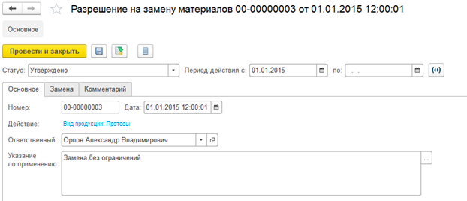
На вкладке “Замена” есть следующие поля в двух табличных частях “Основные материалы” и “Аналоги”:
- Номер строки;
- Номенклатура - поле обязательно для заполнения;
- Количество - поле обязательно для заполнения;
- Ед. измерения;

И имеет следующий вид:
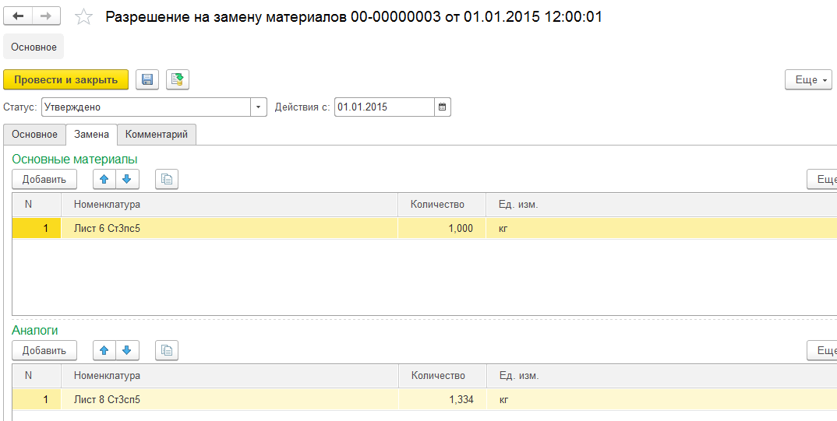
В ТЧ «Основные материалы» может содержаться несколько номенклатурных позиций. При выборе (курсор на одной выбранной строке) становится обязательной к заполнению ТЧ «Аналоги», причем для каждой из позиций основных материалов высвечивается свой набор аналогов.
На основании проведенного документа в статусе «Утверждено» создается запись в регистре «Аналоги для замены».

Регистр сведений «Аналоги для замены»

Новый регистр сведений.
Данный регистр сведений содержит в себе данные из документов «Разрешение на замену» и состоит из следующих полей, соответствующих аналогичным полям из документа:
Наименование поля | Тип значения
Действует с | Дата начала
Материал основной | Элемент справочника «Номенклатура»
Кол-во основного материала | Число, точность 3
Аналог | Элемент справочника «Номенклатура»
Кол-во аналога | Число, точность 3, используется для пересчета количества замененного материала

